Міністерство освіти і науки України
Тернопільський національний технічний університет імені Івана Пулюя

ЗВІТ
за результатами проведеного опитування здобувачів другого (магістерського) рівня вищої освіти, що навчаються за освітньо-професійною програмою «Підприємництво, торгівля та біржова діяльність» галузі знань 07 «Управління та адміністрування», спеціальності 076 «Підприємництво та торгівля» щодо рівня їх задоволеності якістю даної освітньої програми та освітнього процесу в ТНТУ



ТЕРНОПІЛЬ
2024

Звіт сформовано за результатами проведеного опитування здобувачів вищої освіти відповідно до «Положення про опитування учасників освітнього процесу в Тернопільському національному технічному університеті імені Івана Пулюя», «Положення про акредитацію освітніх програм Тернопільського національного технічного університету імені Івана Пулюя» та за наказом ректора від 29.02.2024р. №4/7-185 «Про опитування здобувачів».
Терміни проведення: 18.03.2024 – 29.03.2024.
Дане опитування є формою участі здобувачів вищої освіти в системі внутрішнього забезпечення якості вищої освіти та реалізації принципу студентоцентричного навчання.
Мета опитування – вивчення рівня задоволеності здобувачів другого (магістерського) рівня вищої освіти якістю освітньо-професійної програми «Підприємництво, торгівля та біржова діяльність» галузі знань 07 «Управління та адміністрування», спеціальності 076 «Підприємництво та торгівля» та освітнього процесу загалом.
Опитування проводилося шляхом online-анкетування за допомогою сервісу Google Forms анонімно та на добровільних засадах.

В опитуванні взяли участь 9 здобувачів вищої освіти, що склало 90% від загального контингенту здобувачів даної освітньої програми.

Результати опитування описані нижче.

Аналіз відповідей на запитання: Чи співпадають Ваші очікування щодо освітньої програми з її змістом та шляхами реалізації? показав, що 77,8% респондентів дали відповідь так; 22,2% – скоріше так. Чи залучали Вас до процесу періодичного перегляду освітньої програми та інших процедур забезпечення її якості? 77,8% - ні; 22,2% - так.
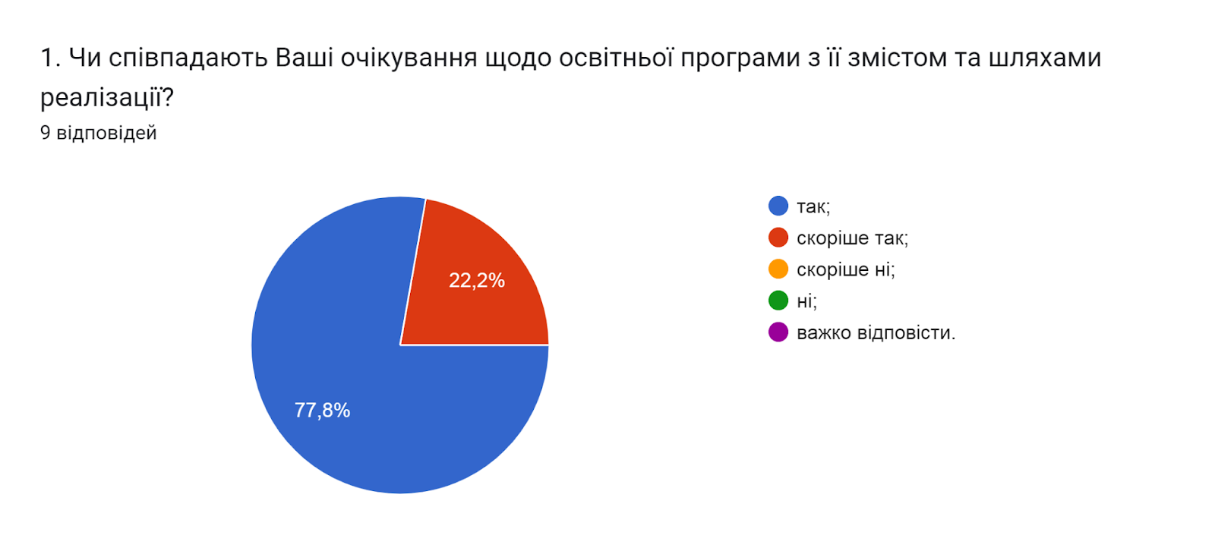

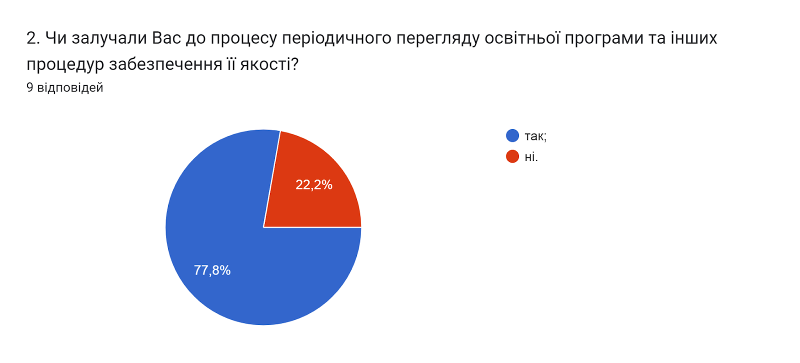

Структура освітньої програми передбачає індивідуальний вибір здобувачами вищої освіти навчальних дисциплін. 66,7% опитуваних підтверджують можливість самостійного обрання навчальних дисциплін для подальшого вивчення з метою формування індивідуальної освітньої траєкторії; 33,3% - заперечують.
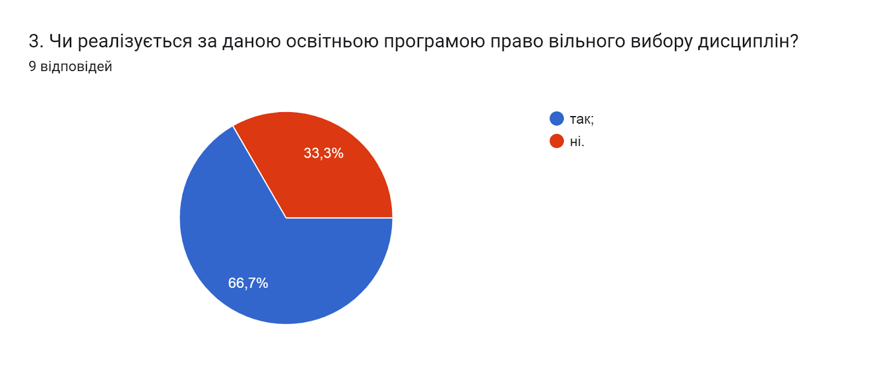

У наступному запитанні респондентам потрібно було обрати актуальні твердження, які, на їхню думку найтісніше пов’язані з особливостями викладання на даній освітній програмі (кількість виборів не обмежувалася). Як бачимо, найбільш актуальними студенти вважають твердження: порядок вивчення дисциплін логічний та послідовний, а також співвідношення аудиторної та самостійної роботи є оптимальним (по 77,8% відповідей). Для 44,4% респондентів це обсяг практичної підготовки достатній для успішної роботи за фахом. На думку 33,3% цілі ОП враховують тенденції розвитку спеціальності та ринку праці.
Відповіді: забагато теоретичних дисциплін без практичного їх застосування та є предмети, наповнення яких дублюється обрали по одному респонденту (11,1%). Інших варіантів не обрав жоден із опитаних.
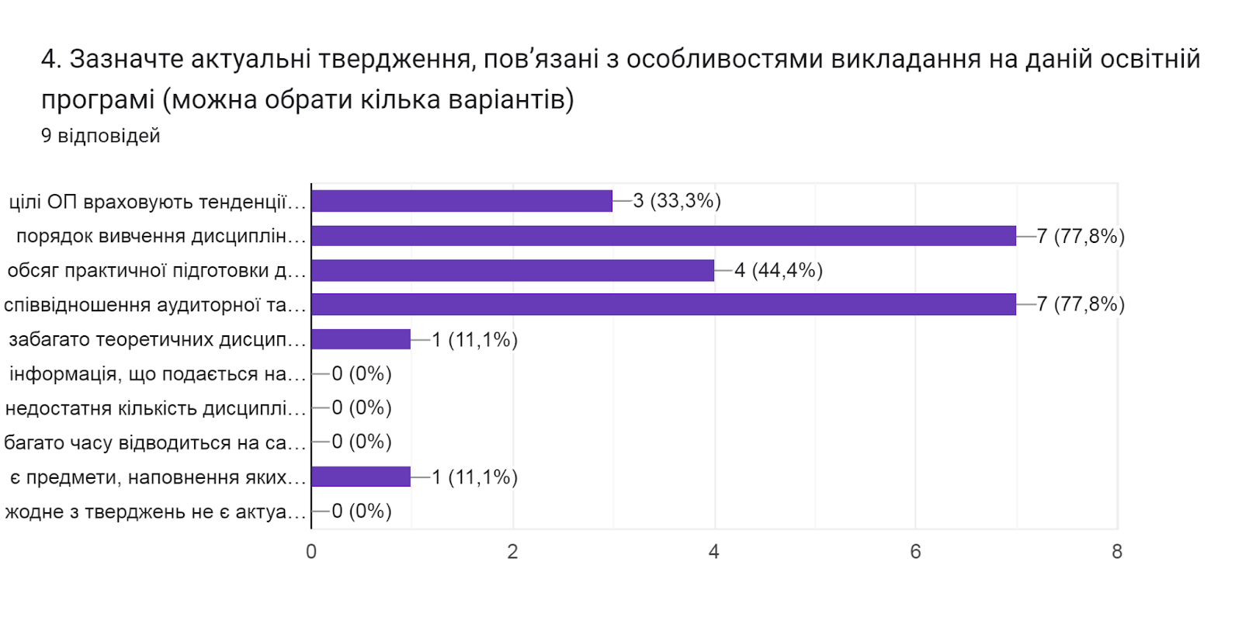

У наступному запитанні респондентам було запропоновано Визначити міру задоволеності матеріально-технічним забезпеченням освітнього процесу за 5-ти бальною шкалою (0- дуже низька; 5- дуже висока).
55,6% студентів оцінили на «4» бали; 33,3% – на «5»; один опитуваний (11,1%) оцінює на «3». В середньому – 4,2 бали.
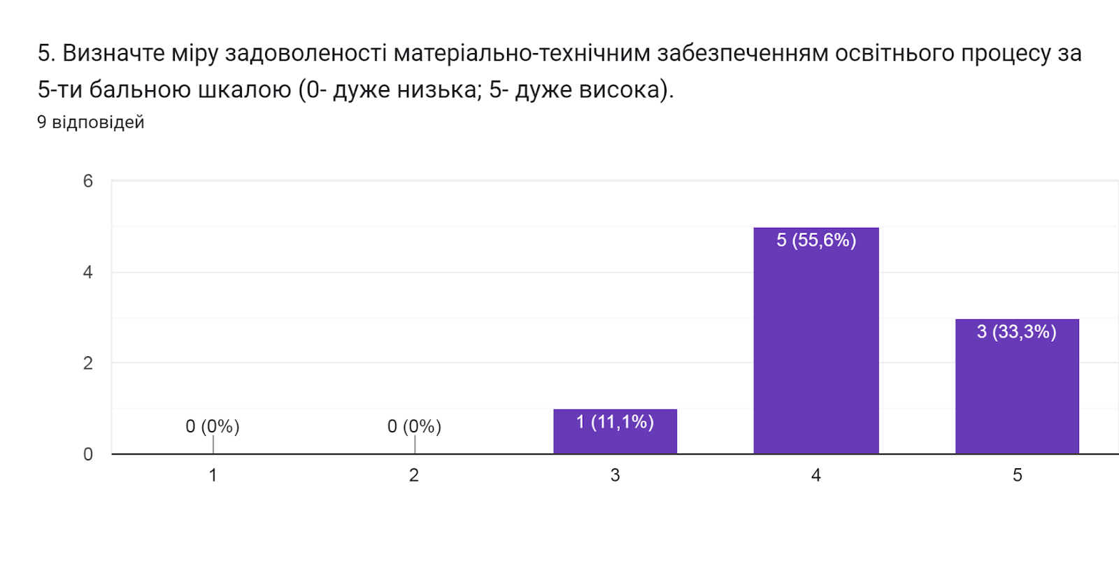

Також здобувачам освіти було запропоновано визначити форму здобуття освіти, яка є для них найбільш зручною. Відповіді розділилися наступним чином: 44,4% вказали, що це дистанційне навчання; 33,3% - змішана форма навчання; 22,2% підтримують очне навчання.

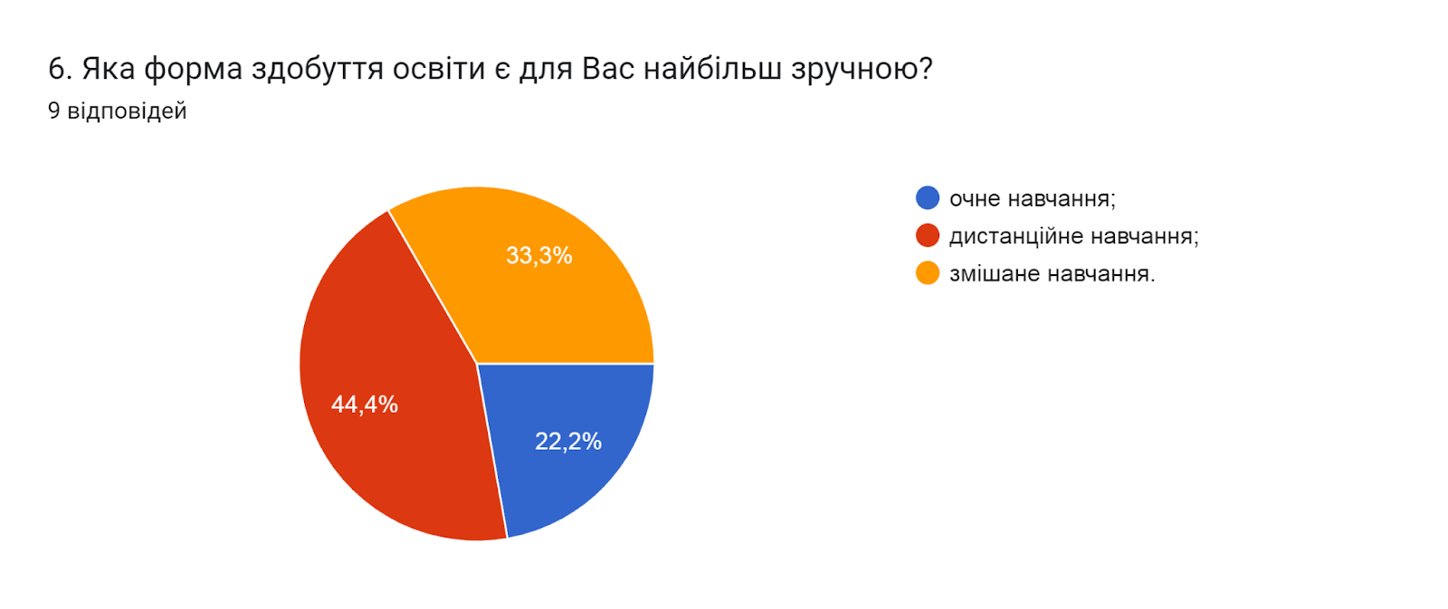

Метою проведеного опитування було також і визначення найбільш вагомих можливостей електронного навчання (кількість виборів не обмежувалася). Аналіз показав, що для більшості здобувачів найбільшою перевагою є комплексне ознайомлення з усім матеріалом дисципліни (77,8%). Для 55,6% це можливість навчатися в своєму темпі та мобільність. 60% опитаних відмітили варіант відповіді забезпечення діалогу та постійної підтримки.
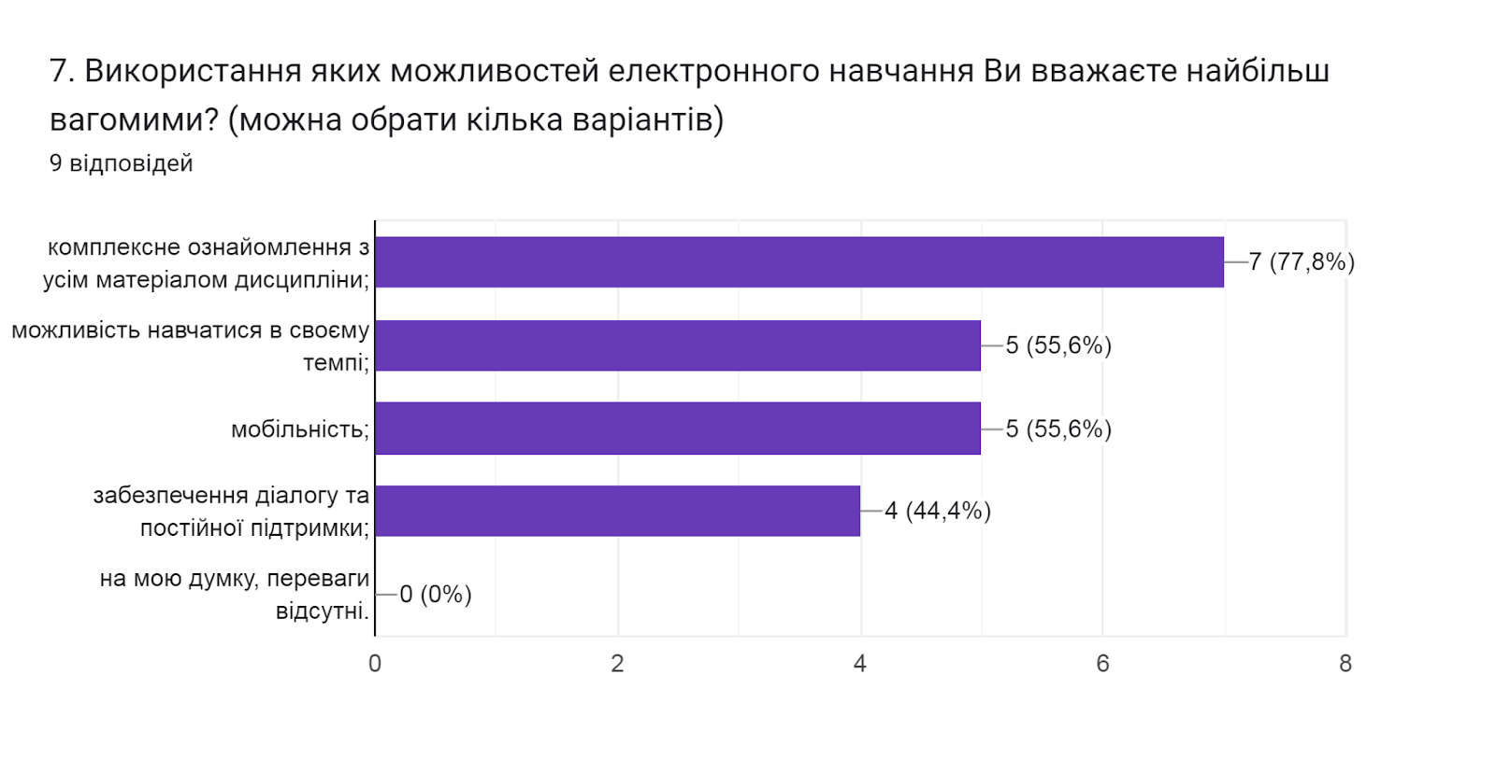

Узагальнюючи надані відповіді на питання щодо системи оцінювання результатів навчання можна зробити висновок, що система оцінювання повністю є прозорою та зрозумілою для 100% опитаних здобувачів. Всі студенти зазначили, що обсяг знань, який вони отримали, навчаючись, був достатнім для об’єктивного оцінювання під час поточного та підсумкового контролів. Також викладачі об’єктивно оцінюють знання для 100% опитаних.

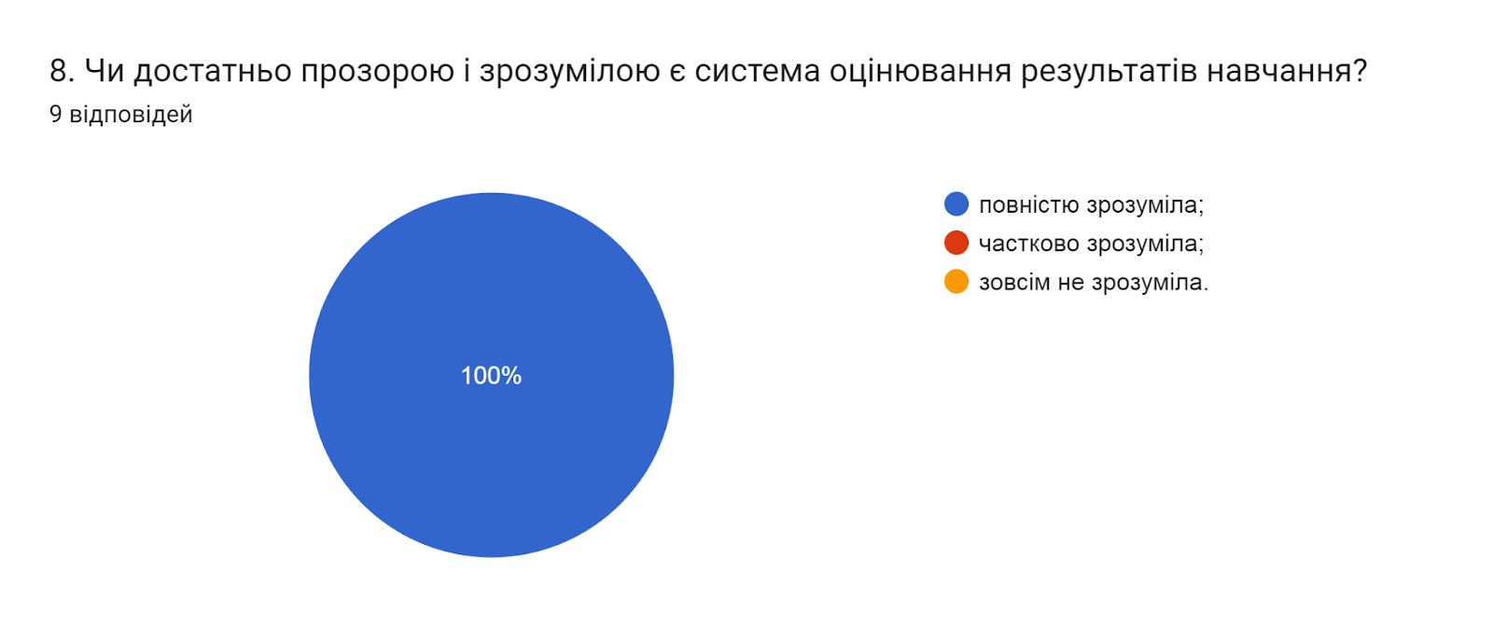

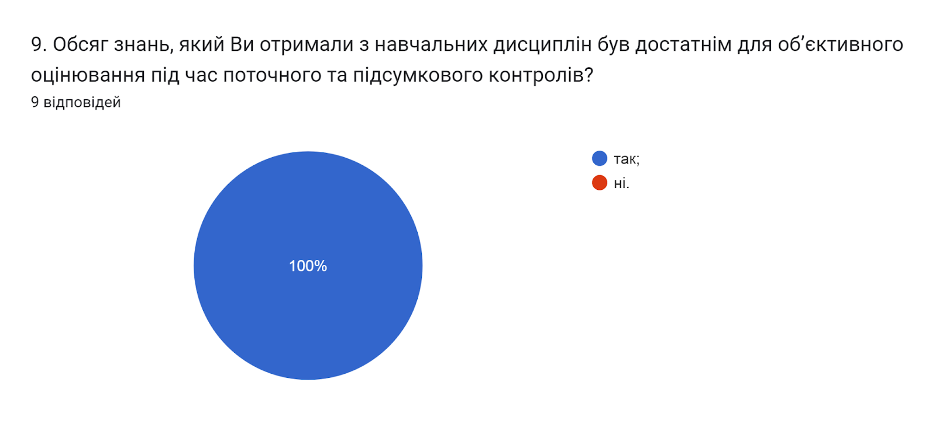

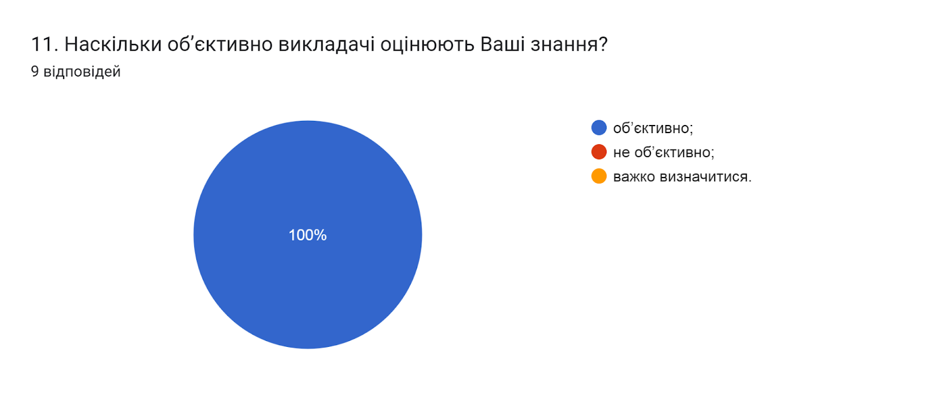

Кожен здобувач освіти в університеті може звернутися до викладача за роз’ясненням і/або з незгодою щодо отриманої оцінки. Тому важливим напрямом анкетування було вивчення питання Чи ознайомлені Ви з процедурами оскарження результатів оцінювання? Результати опитування засвідчили, що усі 100% респондентів ознайомлені з процедурами оскарження результатів оцінювання.
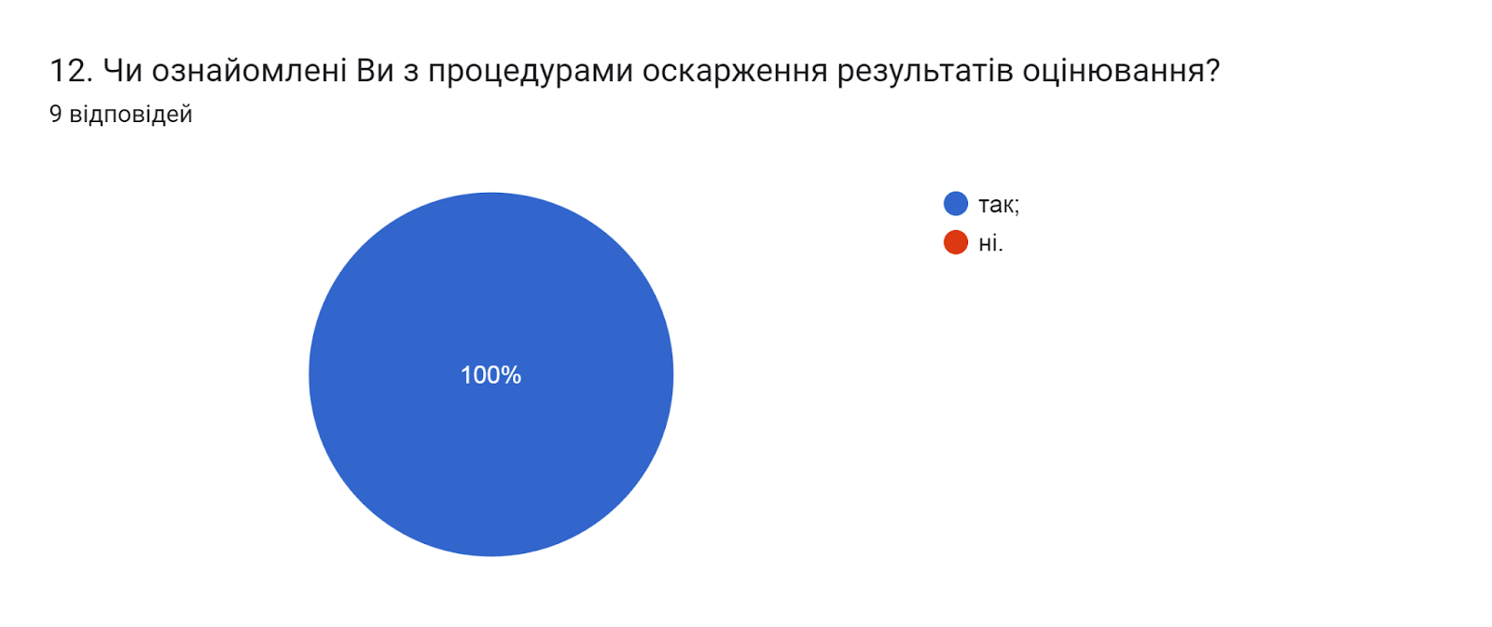

Аналізуючи відповіді на запитання Яким формам та методам навчання віддають перевагу науково-педагогічні працівники під час викладання фахових дисциплін бачимо, що в основному НПП віддають перевагу (як відмітили 55,6% опитаних) поєднанню традиційних та інноваційних форм та методів навчання; 33,3% обрали традиційні; один респондент (11,1%) дав відповідь інноваційні.
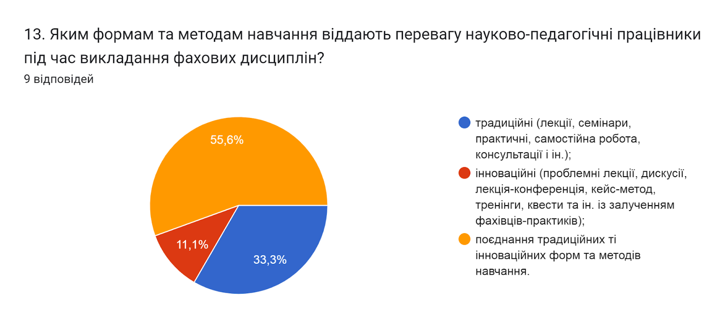

На всіх рівнях науково-дослідницька діяльність є чинником формування позитивної мотивації до проведення наукових досліджень й умінь їх здійснювати, надає можливість застосовувати методи наукового пізнання для отримання нових знань.
Виявлення найбільш популярних видів науково-дослідницької діяльності, в яких приймають участь студенти, засвідчило (кількість виборів не обмежувалася), що такими є: участь у студентських олімпіадах, наукових конференціях і конкурсах різного рівня (88,9%); виконання проєктів, що містять елементи проблемного пошуку (44,4%); участь у роботі наукових гуртків, проблемних груп (33,3%); участь в наукових дослідженнях, що проводяться кафедрами та науковими підрозділами (22,2%).

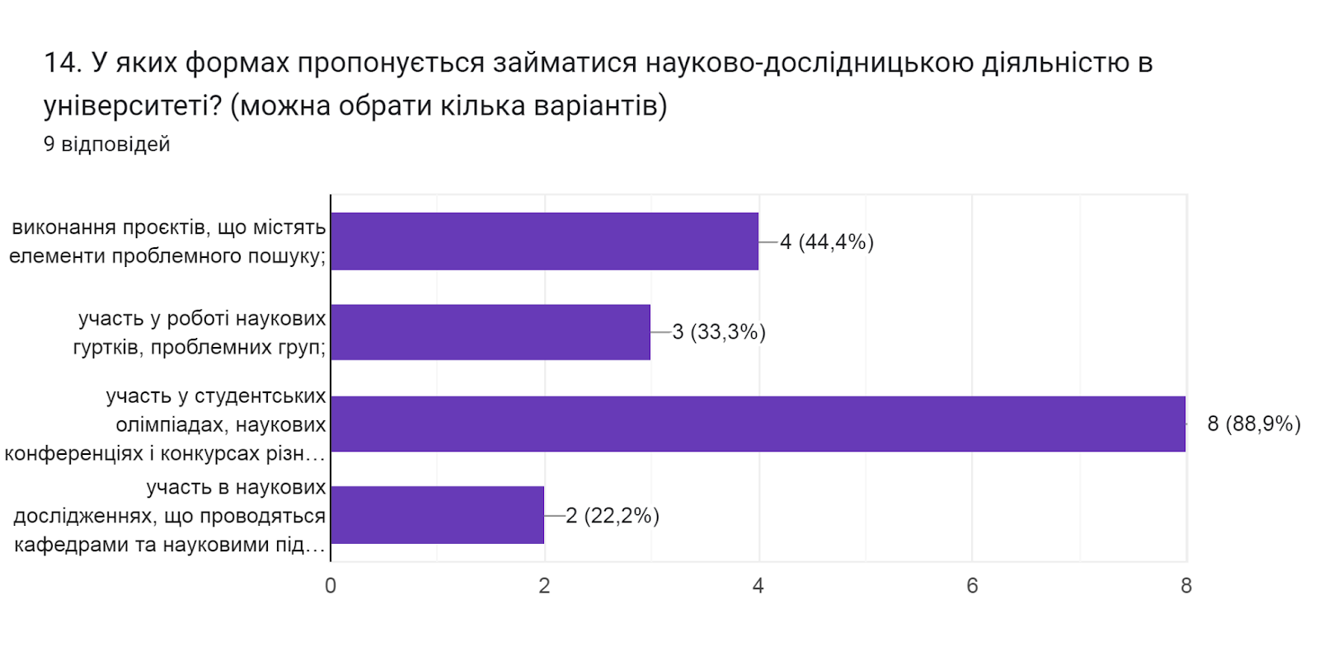

У наступному запитанні респондентам було запропоновано оцінити за 5-ти бальною шкалою зручність та доступність категорій, що стосуються студентського життя (0- зовсім не зручно; 5- дуже зручно).
Відповідно до результатів анкетування, бали з середніми значеннями від 4,4 до 4,0 розділилися між категоріями наступним чином: можливості користування електронними ресурсами (4,4); графік індивідуальних консультацій викладачів (4,4); бібліотека (абонемент, читальний зал, електронний репозитарій) (4,3); розклад занять (4,3); робота деканату (4,2); співпраця з органами студентського самоврядування (4.0).

15. Оцініть за 5-ти бальною шкалою зручність та доступність нижче перелічених категорій студентського життя (0- зовсім не зручно; 5- дуже зручно).
9 відповідей
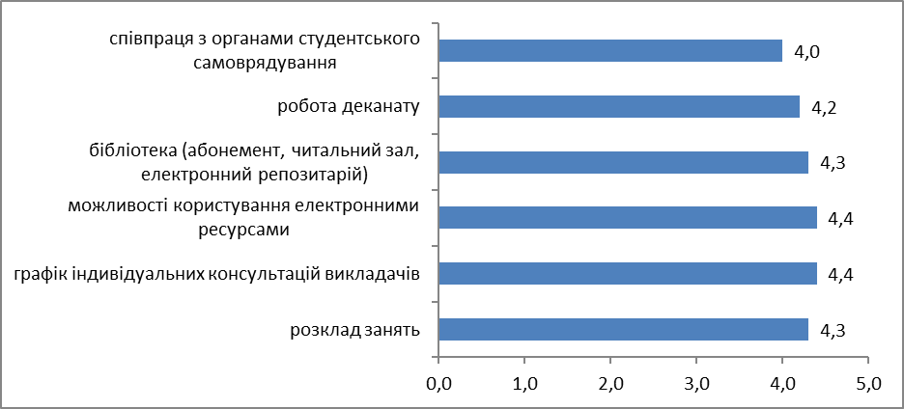

На запитання Чи берете ви участь у заходах, які проводить студентське самоврядування? 55,6% опитаних дали відповідь так, інколи; 44,4% - ні.

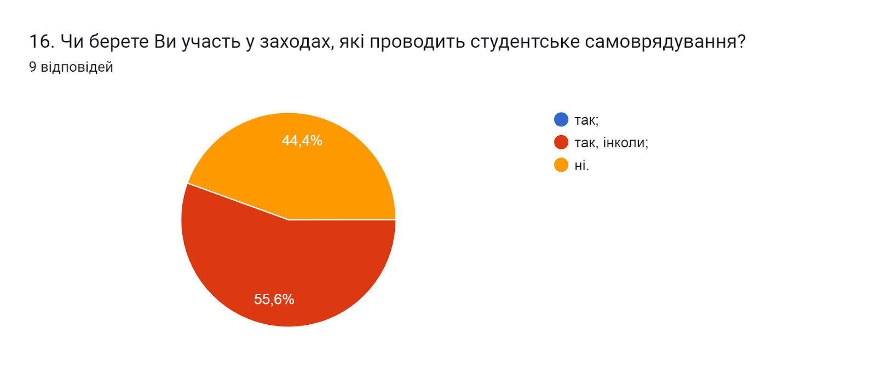

Узагальнюючи надані відповіді на запитання Чи хотіли б Ви брати участь в програмах академічної мобільності (проходити міжнародні практики, навчатися за програмою «Двох дипломів» за кордоном тощо)? Відповіді розділились порівну: так – 33,3%; ні - 33,3%; не обмірковував таку можливість - 33,3%.
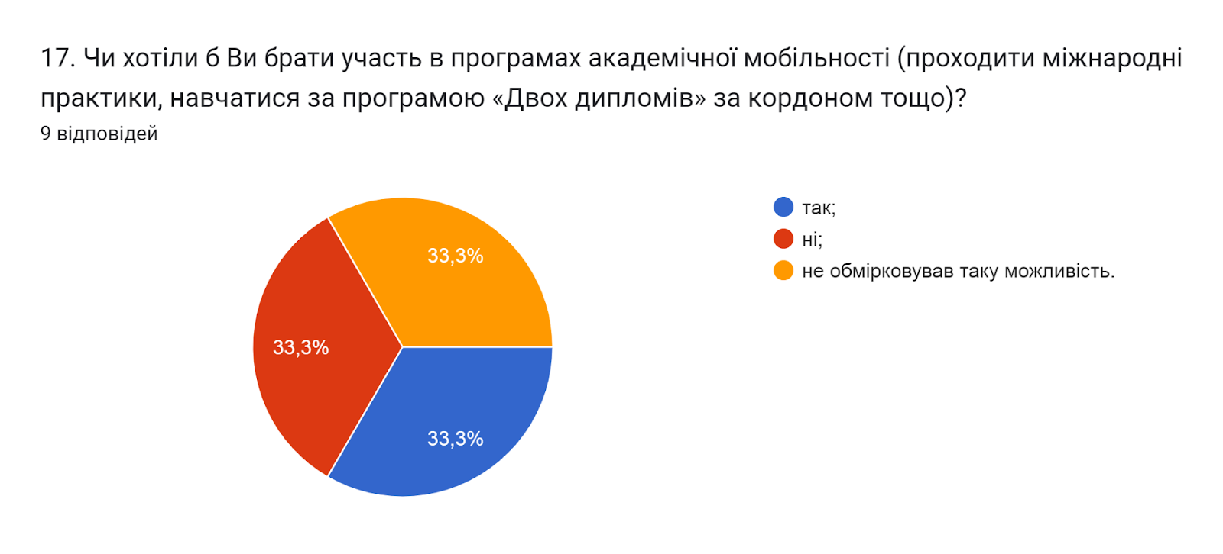

Створення безпечного освітнього середовища є одним із принципів сучасної освіти. Позитивним моментом є те, що усі опитані вказали, що освітнє середовище університету є безпечним для життя і здоров’я (100%).

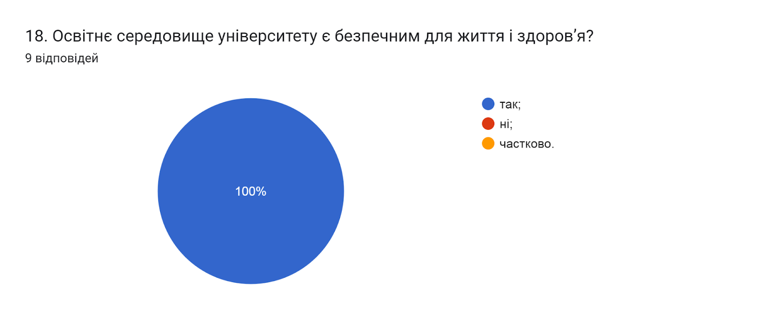

Академічна доброчесність – це основа якості освіти. Важливою умовою успішного розвитку вищої освіти є впровадження принципів академічної доброчесності в навчання, викладання та наукову діяльність.
Підсумовуючи відповіді на запитання Чи знайомі Ви із поняттям «академічна доброчесність? та Які причини виникнення академічної недоброчесності?, можна зробити висновок, що 100% опитаних здобувачів вищої освіти ознайомлені з поняттям академічної доброчесності.
Серед варіантів відповідей щодо причин виникнення академічної недоброчесності голоси розділилися наступним чином: нестача навичок академічного письма і знань дослідницьких методів та звичка використовувати чужі праці без посилань (по 55,6% відповідей); обмежений доступ до необхідної інформації (11,1%).
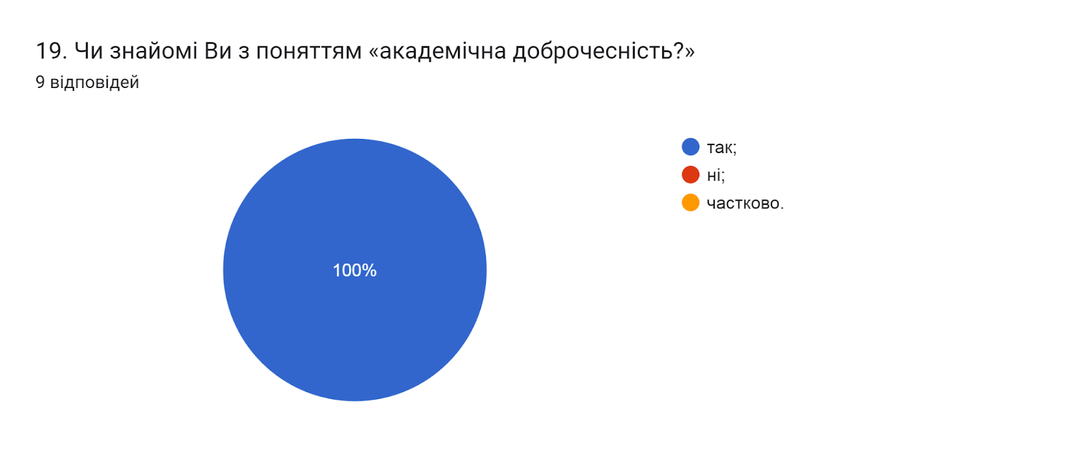

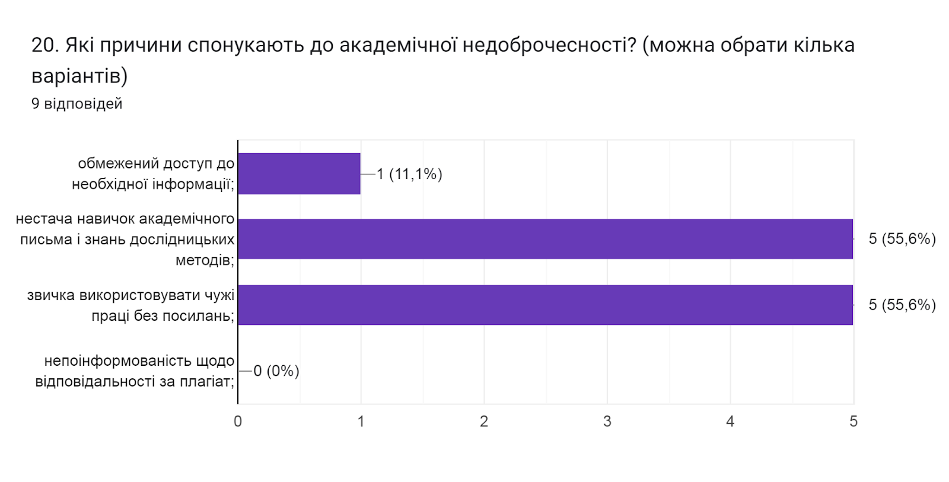

Наступним було відкрите запитання Які, на Вашу думку, можливі шляхи уникнення плагіату під час навчання та написання кваліфікаційної роботи магістра? На яке респонденти зазначили наступне (орфографія збережена):
- Перевірка робіт на плагіат. Допомога викладачів у створенні наукових робіт;
- Писати самотужки;
- -;
- я вважаю, що найкращий спосіб уникнення плагіату - цитування. завдяки цьому методу у мене є можливість використати інформацію, котру я вважаю корисною, і при цьому дотриматися принципів академічної доброчесності;
- Формулювання власних суджень;
- Жорсткіший контролю;
- Перевірка на плагіат по розділах в міру виконання роботи;
- Добросовісно виконувати свою роботу;
- Контроль з боку наукового керівника.

Важливим було дізнатися, чи стикалися респонденти з неетичною поведінкою зі сторони адміністрації, викладачів, одногрупників чи інших працівників університету. Як бачимо, усі респонденти (100%) дали відповідь, що не стикалися з подібними ситуаціями.
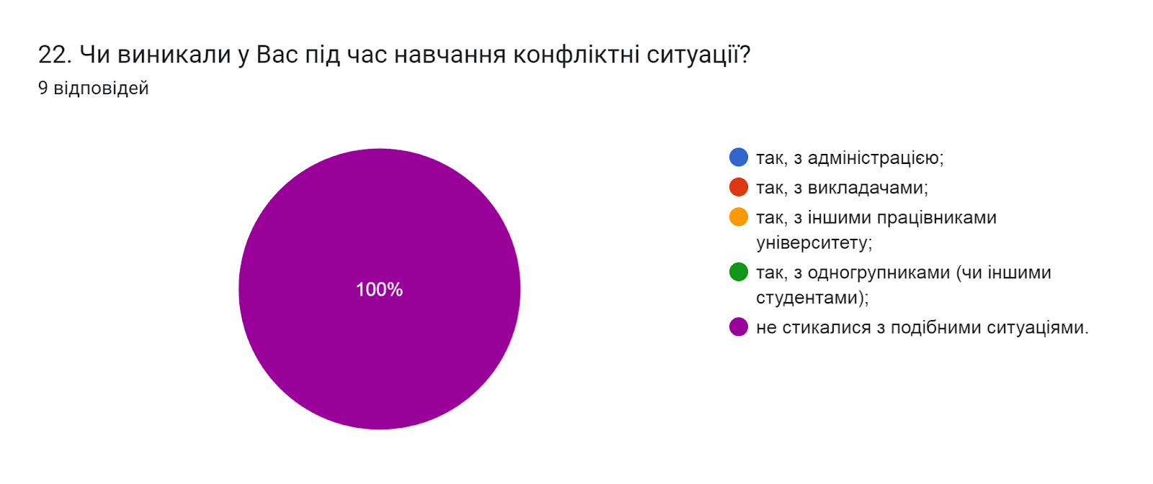

На запитання Чи є у Вас можливість отримати допомогу в університеті у вирішенні різного роду соціально-психологічних проблем? 66,7% опитаних відповіли так; 33,3% - ні.
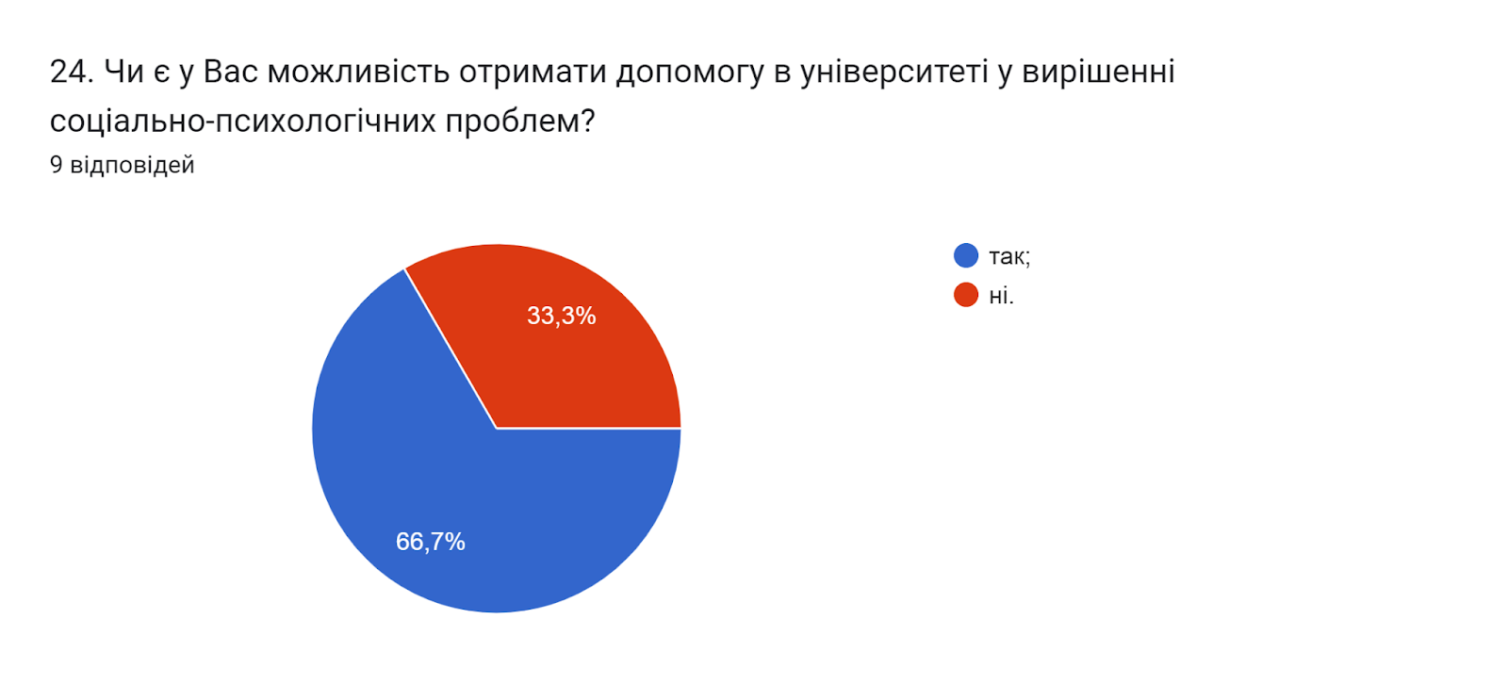

У ТНТУ ім. І. Пулюя організована «Скринька довіри», до якої може звернутися кожен: студент, абітурієнт, співробітник, гість. Важливим питанням було дізнатися, Чи відомо здобувачам про функціонування в університеті «Скриньки довіри»? На що, 55,6% здобувачів дали відповідь так; 44,4% - ні.

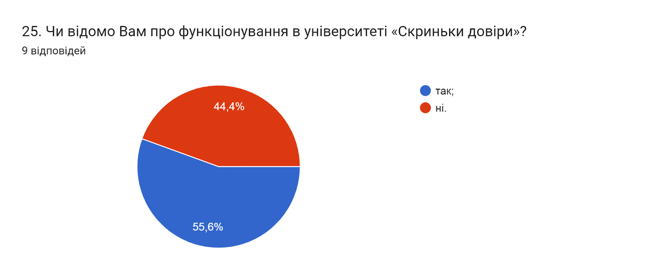

Серед інноваційних методів викладання фахових дисциплін особливо важливим є залучення до освітнього процесу професіоналів-практиків та представників роботодавців. Тож доцільним було запитати здобувачів чи дійсно на даній освітній програмі застосовуються такі методи.
Як бачимо, 88,9% респондентів підтверджують, що професіонали-практики, експерти галузі та представники роботодавці залучаються до освітнього процесу; 11,1% заперечують.
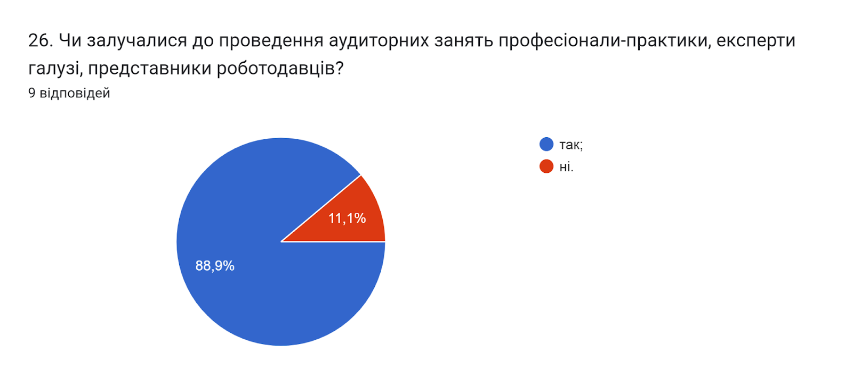

На запитання Чи знайомі Ви з порядком визнання в університеті результатів неформальної/інформальної освіти 77,8% респондентів дали відповідь так; лише 22,2% відповіли ні.

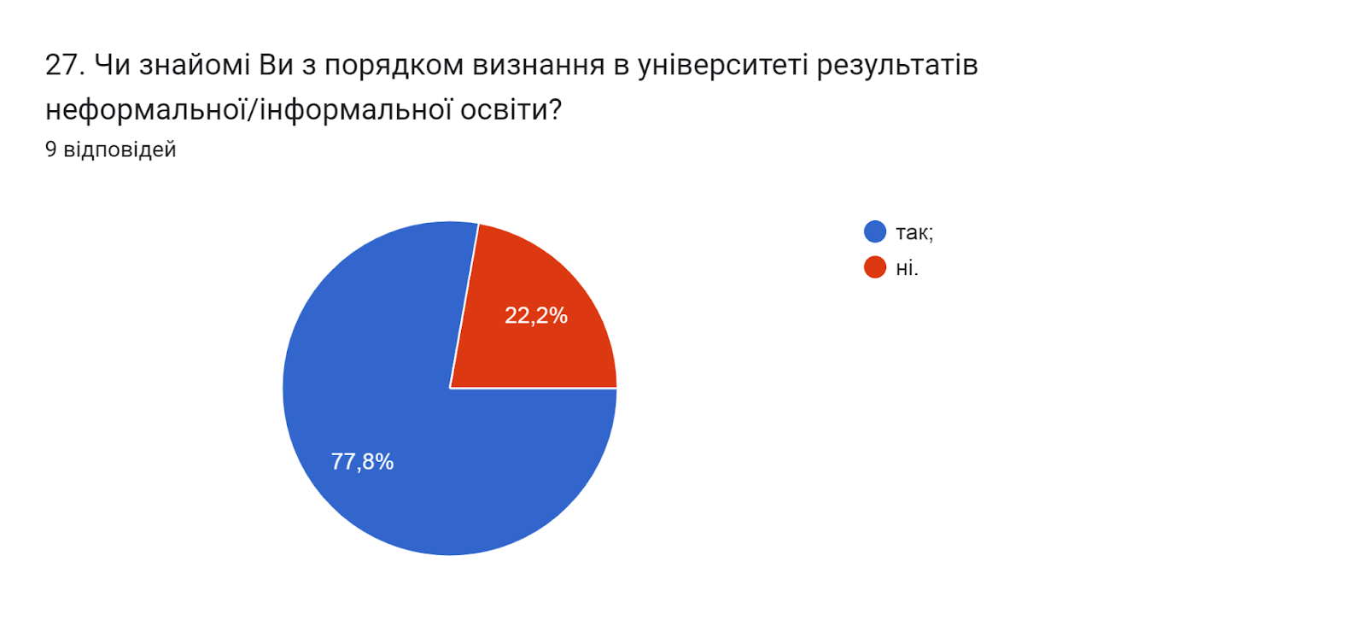

На запитання Чи достатньо, на Вашу думку, знань та навичок, отриманих в університеті для досягнення успіхів у професійному та кар’єрному зростанні за набутим фахом? 77,8% впевнені, що так, безперечно; 22,2% - ні.
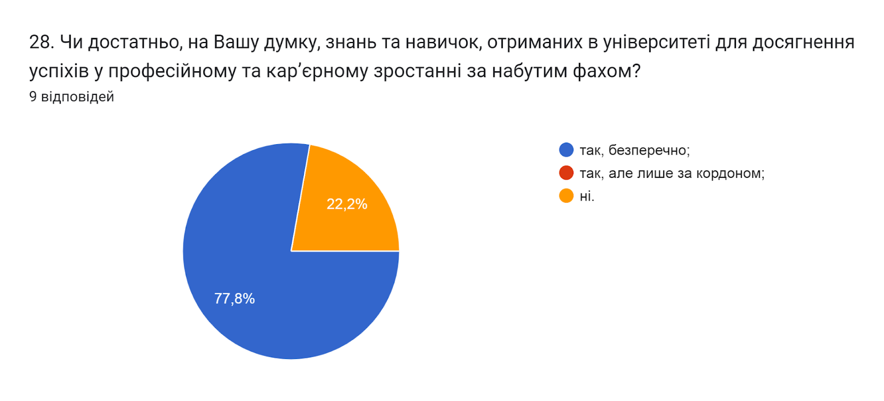

Цікавим було дізнатися відповіді на запитання Чи плануєте Ви комунікувати з випусковою кафедрою в якості випускника після завершення навчання? На що 77,8% опитаних дали відповідь так; 22,2% – ні.

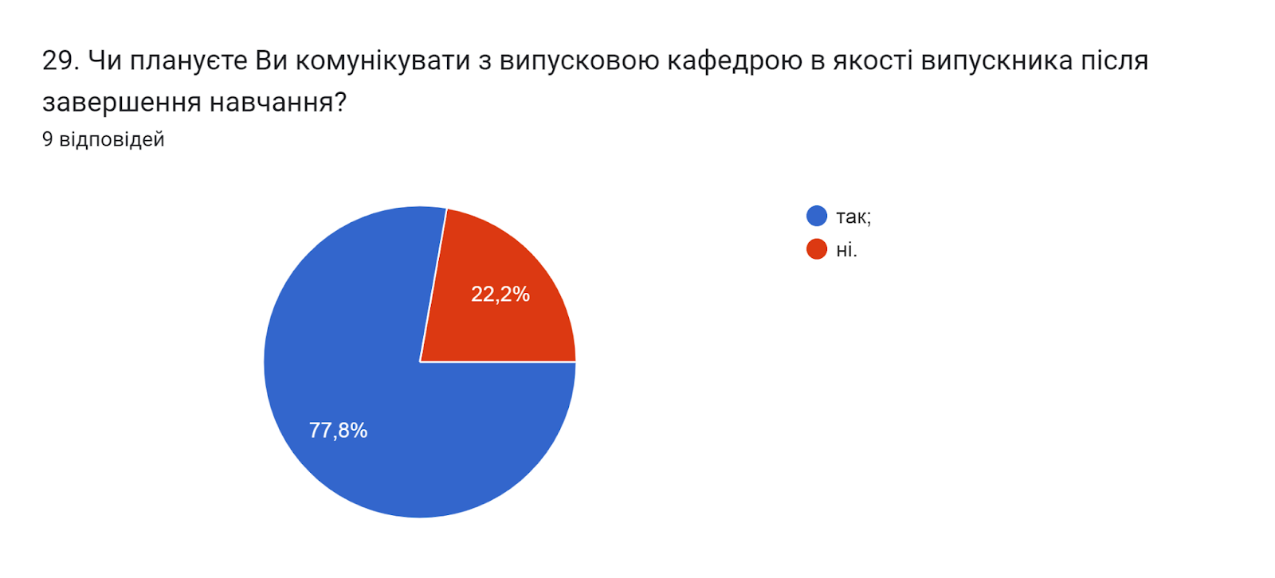

Анкетування також передбачало наявність відкритого запитання Які проблеми найчастіше виникають у Вас під час навчання?, на яке респонденти дали наступні відповіді (орфографія збережена):
- Усі проблеми є можливими для вирішення, тому їх не доречно вказувати;
- Проблем немає;
- -;
- жодних проблем під час навчання у мене не виникало;
- Відсутні;
- Немає;
- Головне бажання, проблем не виникало;
- Критичних проблем не виникало;
- Не можливість проведення занять у зв'язку із повітряними тривогами.

З метою покращення якості освітньої програми та якості викладання дисциплін, пропонуємо наступне:
- Голові студентської ради та старостам груп рекомендується частіше проводити інформаційні кампанії та роз’яснювальні бесіди зі здобувачами освіти щодо ролі і основних напрямків діяльності органів студентського самоврядування в університеті.
- Активніше залучати здобувачів вищої освіти, що навчаються за даною ОП, до участі у програмах міжнародної академічної мобільності.
- Посилити роботу в напрямку поінформованості здобувачів про функціонування «Скриньки довіри» в університеті.
- Систематично проводити моніторинг серед здобувачів вищої освіти щодо задоволеності освітньою програмою та якістю навчальних дисциплін. Виявляти слабкі чи проблемні сторони з метою своєчасного реагування.
- Гаранту освітньої програми сприяти інформуванню здобувачів вищої освіти щодо змін, які вносяться до ОП на основі результатів анкетування.

